Entregable D10 – Performance testing:

Item 7: Test de rendimiento CSV

Jorge David Cabrera Cruz – José Manuel Navarro Márquez – Aurora Gómez Medina – Jorge Ramos Rivas – Juan Antonio Castañeda Cortázar

**18/03/2017**

Lo primero que necesitamos es un archivo CSV. El cual hemos generado con el programa java CSVGenerator.java que se encuentra en la carpeta utility del proyecto.

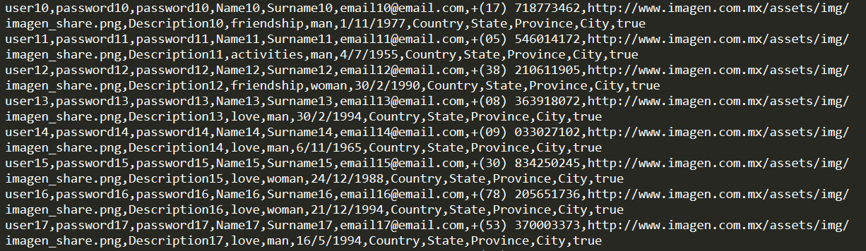

Una vez tengamos el fichero CSV, grabamos el caso de uso como se han realizado los demás, y lo configuramos igual que cualquier otro, una vez es este punto, en el hilo en el que se envía el formulario hacemos click en “Añadir”, luego “Elemento de configuración” y, por último, “Configuración del CSV data Set”.

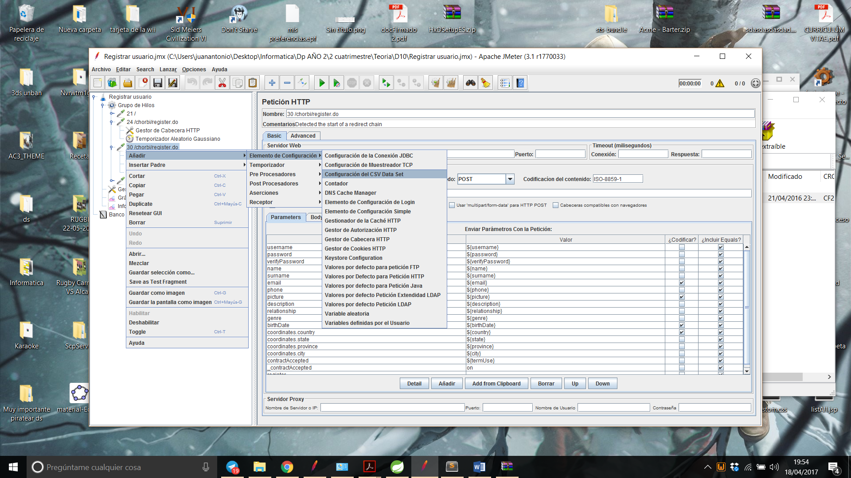

Dentro de la configuración a rellenar, tendremos un campo “Nombre de Archivo”, en el cual debemos meter la ruta relativa o la absoluta. Rellenaremos el campo “Nombres de variable” con el nombre que le queramos dar a las variables, estas deberán ir separadas por comas, para que las tome luego en nuestros formularios. Por último, en el campo “Delimitador” deberemos especificar si nuestro CSV no utiliza las comas como separador.

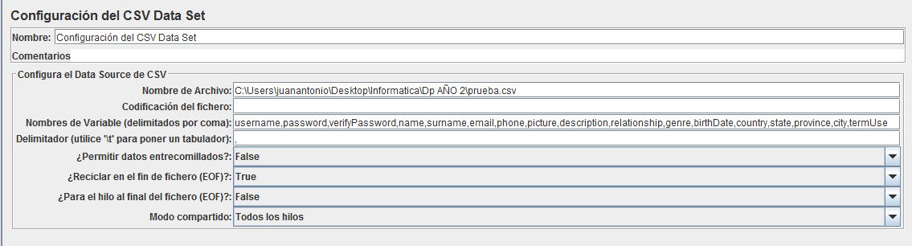

En este ejemplo usaremos un CSV con nombres de usuario distintos, los cuales se usarán para realizar registros de usuarios en nuestra página.

Seguidamente grabamos el caso de uso para poder modificar el valor que queremos del formulario que vamos a probar. En la imagen podemos ver cómo hemos seleccionado la URL de la petición que nos interesa, y después nos hemos fijado en los parámetros, donde estará el campo que queremos automatizar. Una vez que hayamos encontrado ese campo, modificamos la columna valor por lo siguiente: “${Nombre de Variable}”, la que anteriormente definimos en la configuración del CSV.

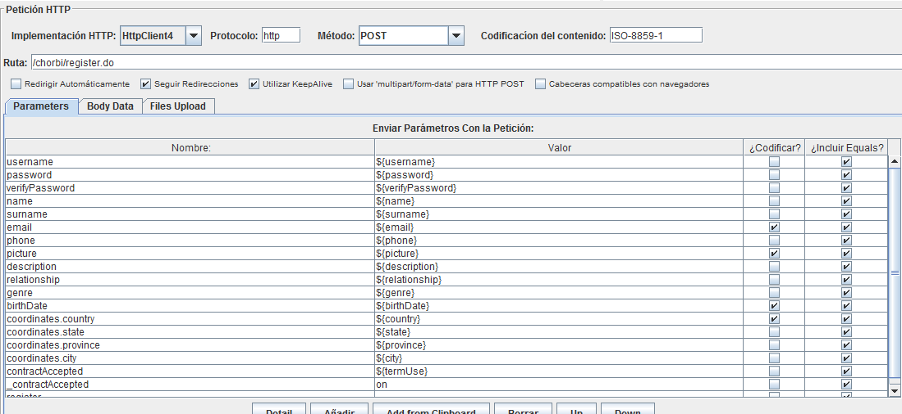

Con esto habríamos terminado de configurar todo para poder usar el CSV. Solo queda ejecutar la prueba de rendimiento. Si accedemos a la página podremos observar que los datos del csv se han introducido correctamente en la base de datos.

